ZABAWY I ĆWICZENIA GIMNASTYCZNE
04.05.200r.- 08.05.2020r.
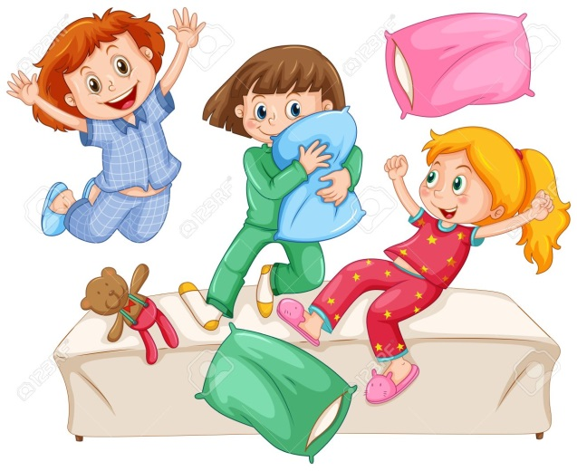
WITAM SERDECZNIE WSZYSTKIE DZIECI ORAZ RODZICÓW I ZAPRASZAM NA PODUSZKOWE ZABAWY

Na obecny tydzień proponuję zabawy i ćwiczenia gimnastyczne
z wykorzystaniem nietypowych, a dostępnych w każdym domu przedmiotów.
Proszę o przygotowanie małych poduszek (tzw., jaśków), tyle ile znajdziecie
w domu, a jeżeli ich nie ma w zamian mogą być pluszaki różnej wielkości.
Ustawcie też włączony laptop w bezpiecznej odległości – będzie potrzebna muzyka.

Ściągnijcie buciki i zaczynamy.
Każde ćwiczenie wykonujemy po kilka razy według możliwości dziecka. ZACZYNAMY!

1. „Marsz między poduszkami”. Rozkładamy na podłodze poduszki i pluszaki w różnych miejscach, ale w niedużych odstępach. Następnie marsz między porozkładanymi poduszkami w rytm muzyki (link poniżej).Na hasło stop, które wypowiada rodzic siadamy na najbliższej poduszce i wstajemy bez pomocy rąk. Ćwiczenie wykonujemy kilka razy.
https://youtu.be/qBP5Qyxowug
2. „Slalom”. Układamy poduszki na podłodze w linii prostej lub na obwodzie koła. Następnie bieg slalomem między poduszkami w rytm muzyki.
https://youtu.be/qBP5Qyxowug
3. „Przeskocz murek”. Układamy z poduszek i pluszaków murek najpierw niższy, a potem wyższy i przeskakujemy przez przeszkodę.
4. „Skłony z poduszką”. Pozycja wyprostowana w lekkim rozkroku. Poduszka trzymana dwoma rękami nad głową. Następie skłon w przód, dotykamy poduszką podłogi i wyprost – uniesienie poduszki dwoma rękami nad głowę.
5. „Winda”. Pozycja – leżenie tyłem (na plecach). Poduszka umieszczona wcześniej między stopami. Następnie podnosimy jak najwyżej nogi z poduszką i opuszczamy.
6. „Wędrująca poduszka”. Siad skrzyżny, plecy wyprostowane i przekładamy poduszkę przodem i tyłem z ręki do ręki wokół własnej osi. Po pewnym czasie następuje zmiana kierunku.
7. „Bijemy pokłony”. Siad klęczny (na piętach). Poduszka trzymana w obu rękach nad głową. Skłon w przód z dotknięciem jak najdalej poduszki o podłogę. Staramy się nie odrywać pośladków od pięt.
8. „Huśtawka”. Pozycja siedząca podparta rękami z tyłu. Nogi zgięte w kolanach. Stopy złączone ze sobą. Wcześniej kładziemy poduszkę na brzuchu. W tej pozycji unosimy biodra w górę i kołyszemy poduszkę, która spoczywa na brzuchu. Po pewnym czasie opuszczamy biodra i odpoczywamy. Ćwiczenie powtarzamy kilka razy.
9. „Przekładamy poduszkę”. Pozycja stojąca. Jedną nogę zgiętą w kolanie unosimy w górę i przekładamy pod nią poduszę z ręki do ręki. Następnie zmiana nóg.
10. „Karuzela”. Teraz poduszka jest karuzelą. Siadamy na niej i kręcimy się wokół własnej osi raz w jedną, raz w drugą stronę.
11. Ćwiczenie ramion. Potrzebne będą dwie poduszki. Siad skrzyżny. W każdej ręce trzymamy poduszkę. Z wdechem unosimy poduszki nad głowę z wydechem opuszczamy. Powtarzamy kilka razy.

Na koniec wspólnej zabawy napijcie się wody.

Pozdrawiam.
Aneta Filosek

